重庆市保安协会文件

|  |
| --- |
| 渝保协〔2024〕9号 |

关于参加2024第12届中国（重庆）智慧城市、社会公共安全产品技术展览会“智慧安保及

优秀保安服务”展示区的通知

各副会长、常务理事、理事、会员单位：

为深入贯彻学习习近平总书记关于平安中国建设的重要指示精神，按照党的二十大关于国家安全、国际安全、社会安全的要求，结合重庆保安产业高质量发展情况，我会拟定于4月19—4月20日举办的“2024第12届中国（重庆）智慧城市、社会公共安全产品技术展览会”中设立“智慧安保及优秀保安服务展示区”。展区将以行业发展服务为宗旨，以科技应用和服务创新为着力点，充分发挥博览会平台作用，宣传治安工作和保安服务转型升级成果，推广优秀安保服务商，引进大数据、物联网、人工智能、警保联动、安防科技等前沿装备。为提升保安行业、建设平安中国保驾护航。

本次展示活动是一次展示企业形象、学习了解新技术及寻求合作交流的难得机遇，现请会员单位报名参展、参会，展示重庆保安行业优秀形象。

参展联系人及联系方式：市保安协会：田力 15902350388；

承办单位：张祥雪 13621061056。

附件：1.参展申请表；

2.展区平面图；

3.2024第12届中国（重庆）智慧城市、社会公共

安全产品技术展览会智慧安保及优秀保安服务展示区展示方案。

重庆市保安协会

2024年3月8日

附件1 参展申请表

本单位决定参加2024年4月19—21日在重庆国际会议展览中心举办的2024第12届中国（重庆）智慧城市、社会公共安全产品技术展览会“智慧安保及优秀保安服务展区”，保证如期支付各项参展费用，并认真履行有关参展条款，服从组委会统一安排。考虑到展场的整体布局和大会整体形象，组委会最终保留或调动个别展位的权利，谢谢配合。（本合同壹式两份，双方各执壹份，加盖章后传真或邮箱至组委会有效）

|  |  |  |  |  |
| --- | --- | --- | --- | --- |
| **公司名称** |  | | | |
| **公司地址** |  | | | |
| **联 系 人** |  | **手机号码** | （务必填写） | |
| **座机电话** |  | **传真/邮箱** |  | |
| **展位类型** | **展位类型** | **展位号** | **展位面积㎡** | **费用（小写）** |
| 豪华标展（9㎡起租） |  |  |  |
| 特装光地（18㎡起租） |  |  |  |
| **论坛会议** | 时间：（ ）场次：（ ）费用：（） | | | |
| **广 告 类** | 广告类型 费用：¥ 元 | | | |
| **总计费用：**  **小写（ .00 ）大写（ 圆整 ）** | | | 汇款账户  收款单位：重庆京慕展览服务有限公司  开户银行：中国工商银行重庆建新东路支行  开户账号：31000 22209 20007 4876 | |

**注意事项：**

1.本参展合约书为正式合同文件，双方对合同内容予以保密，双方盖章确认后具有法律效应，传真件具有同等法律效力。

2.参展商只允许展出与展览主题有关的展品，无关的展品或转租展台，主办单位有权否决展品展出。

3.参展商在签订展位预订合同后3个工作日内付全款，未按时付款的企业，组织单位有权对上述预定展位予以取消或调整，参展公司若中途终止参展合同，向我司所支付的参展费用将视为违约金。为了保证大会整体形象，组委会保留调整部分参展商展位的最终权力。

4.参展单位签订合同后展位即正式确认，如参展单位在合同签订后在约定时间内未付款的情况下取消参展，组织单位有权向参展单位索赔全部展位费；擅自退展的所有责任和损失由参展单位承担。主办方保留因外部因素改变展会日期和地点的权力，如有改变提前通知参展商，协议仍然有效。展会如期召开参展单位不得以其他任何理由提出异议。

5.参展商在10天内自行提供企业或产品300字以内中英文介绍，发到指定邮箱，我们通过会刊、网站等形式对展商进行宣传。

6.自行设计、搭建展台的展商，如有额外对设计、搭建展台的服务需求，可与主办单位联系，寻求帮助。

7.本合同一式两份，双方各执壹份。自双方签章之日起生效，双方应履行各自权利义务，不得违约。如双方发生争议，双方协商解决，如协商不成提交组织单位所在地人民法院提出上诉解决。

**承办单位加章 参展单位加章**

**经办人： 负责人签字：**

**日期： 日期：**

附件2 展区平面图

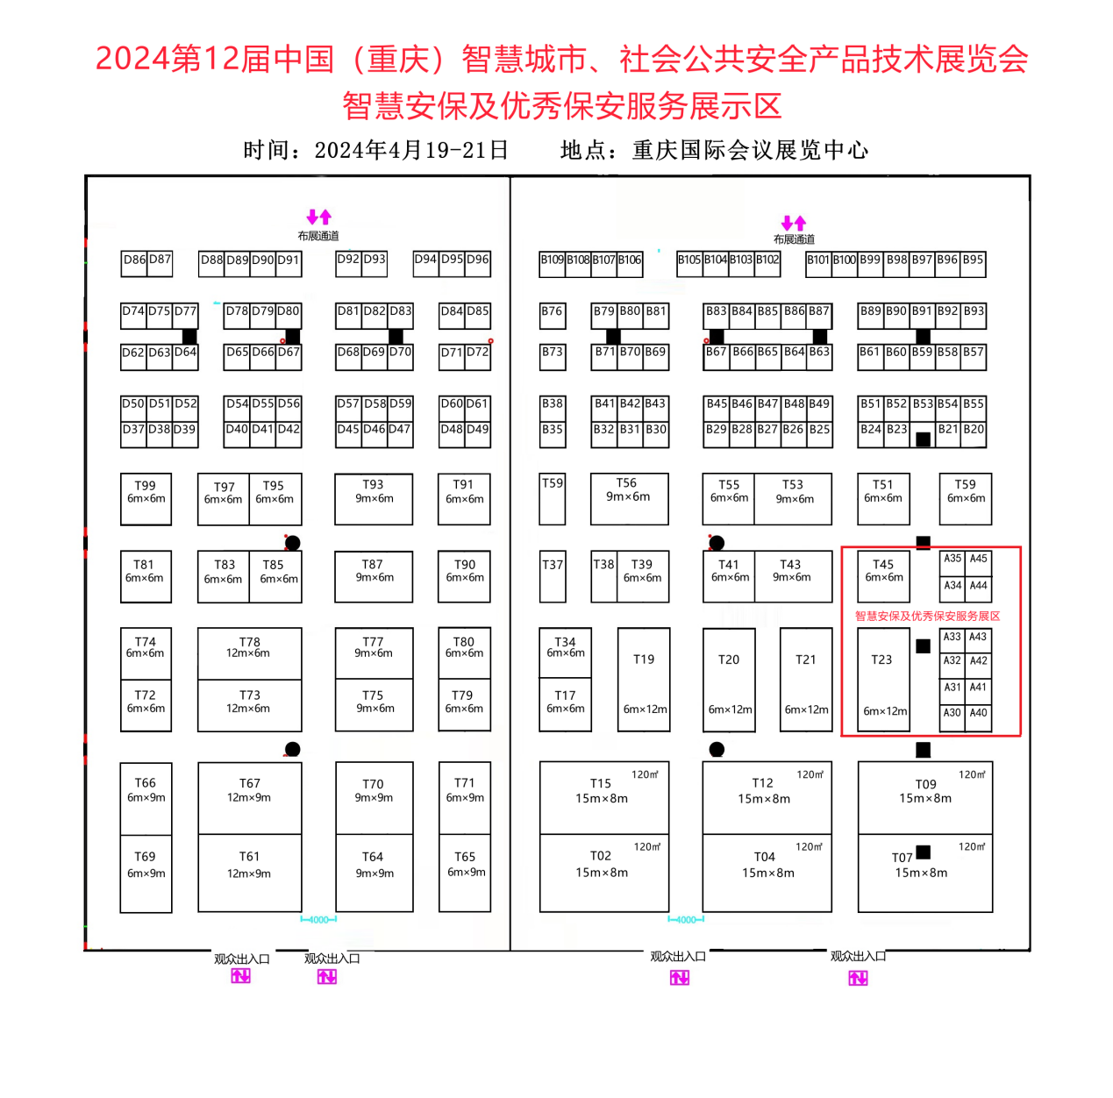

附件3

2024第12届中国（重庆）智慧城市、社会公共

安全产品技术展览会智慧安保及优秀保安服务展示区展示方案

为深入贯彻学习习近平总书记关于平安中国建设的重要指示精神，按照党的二十大关于国家安全、国际安全、社会安全的要求，结合重庆保安产业高质量发展情况，拟定重庆市保安协会于4月19—20日举办的“2024第12届中国（重庆）智慧城市、社会公共安全产品技术展览会”中设立“智慧安保及优秀保安服务展示区”。展区将以行业发展服务为宗旨，以科技应用和服务创新为着力点，充分发挥博览会平台作用，宣传治安工作和保安服务转型升级成果，推广优秀安保服务商，引进大数据、物联网、人工智能、警保联动、安防科技等前沿装备。为提升保安行业、建设平安中国保驾护航。

一、组织单位

批准单位：重庆市公安局

指导单位：重庆市公安局科技信息化总队

重庆市公安局警务保障部

主办单位：重庆市公共安全技术防范协会

重庆市保安协会

承办单位：重庆京慕展览服务有限公司

二、时间地点

# 时间：2024年4月19—4月21日

# 地点：重庆国际会议展览中心（南坪）

三、展示内容

保安装备及优秀保安公司：安检设备、防爆安全检查器材、安检排爆装备、核生化处置装备、优秀保安企业科技应用成果展示，企业形象、成功案例、展板、沙盘展示、保安服装服饰、鞋帽面料、标志等装备技术产品；

门户主题展区：主要展示平安建设科技应用成功项目、案例，设部分场景体验区。宣传介绍构建立体化、信息化社会治安防控体系，推进平安中国建设的概况；

联网报警：视频联网报警平台；报警柱桩、用户端设备、接警中心、管理软件及平台、报警主机、报警探测器、传输技术、入侵报警、移动报警、云报警、智能报警、监控报警管理、应急供电设备、防雷设施、运营维护及解决方案等；

武装押运：公务用车、运钞车、押运车、应急指挥车、巡逻车、摩托车、移动警务室等；

四、宣传推广

依靠大会合作、支持媒体和官网、微博、微信，行业组织、合作单位网站互链，户外广告、会刊等， 对大会运营筹备期、展览展示期、会后三个阶段及大会主要活动，进行全程跟踪式的立体推广宣传，实现线上线下全网覆盖，多种渠道传播宣传活动的盛况，扩大活动的影响力。吸引目标群体和更多的社会关注，营造良好的氛围和广泛的群众基础。

五、参展形式

参展单位于展位内展板、展架等位置，通过产品、图片、文字、宣传片等形式，展示自身的优秀案例或企业形象。

六、参展程序

参展企业请于 3月15 日前填写申请表（合同）并加盖公章，扫描发送至邮箱：395919840@qq.com，并于一周内支付参展费用（标准展台：企业8800元/个，9m2），汇款账户（见申请表）。

七、会务组联系方式

重庆市保安协会：田力 15902350388；

重庆京慕展览服务有限公司：张祥雪 13621061056。